

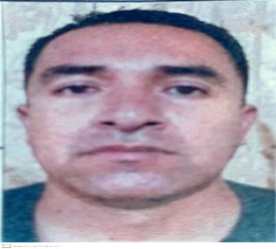

Registro:

Fecha:

**Sr. Presidente** de la Asociación de Militares Nueva Visión F.A. Presente.

.

Yo Quichimbo Gonzaga Rene Antonio, portador (a), del NUI. 1717452633, libre y voluntariamente solicito, muy comedidamente a usted señor Presidente se digne autorizarme ingresar en calidad de socio de la Asociación de Militares Nueva Visión F.A., por la gentil acogida expreso mi agradecimiento.

**Email:** quichimborene@yahoo.com

**Celular:** 0963266253

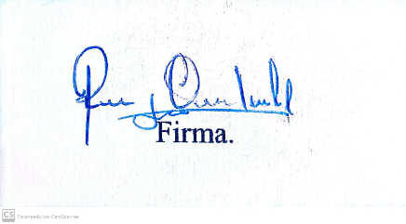**Convencional:** Ninguno

**Nombre Referencial:** Patricia Santin

**Numero Referente:** 0981290108

**Estado/Fuerza:** Fuerza Terrestre

**Dirección:** Av. Quevedo Km 6½. Santo Domingo

Firma.

AUTORIZACION DE DEBITO

**Banco: Rumiñahui**

Registro:

Fecha:

Yo Quichimbo Gonzaga Rene Antonio, portador (a), del NUI. 1717452633, autorizo a la Asociación de Militares Nueva Visión F.A., se debite de mi cuenta de ahorros No 8081507400 del banco Rumiñahui y/o Cooperativa la cantidad de 5 dólares mensuales, 10 dólares bimensuales, 30 dólares semestrales, y / o 60 dólares anuales, más costos bancarios. De igual forma me comprometo a mantener los fondos suficientes en mi cuenta de ahorros a fin de cubrir los valores cuyo debito autorizo a través de este instrumento, valores que me obligo a pagar y autorizo debitar de mi cuenta ahorros antes referida, durante el tiempo que subsista la Asociación de Militares Nueva Visión F.A. Además, EXIMO al Banco y/o Cooperativa de toda responsabilidad por los descuentos que efectúe la Asociación de Militares Nueva Visión F.A. en virtud de la presente autorización de debito, por lo que renuncio a presentar por este concepto, cualquier acción judicial o extrajudicial en contra del Banco y/o Cooperativa. En todo caso voluntariamente puedo realizar abonos proporcionales mensuales, bimensuales, semestrales o anuales, valores que depositaré a la cuenta de ahorros de la Asociación de Militares Nueva Visión F.A.

**Email:** quichimborene@yahoo.com

**Celular:** 0963266253

**Convencional:** Ninguno

**Nombre Referencial:** Patricia Santin

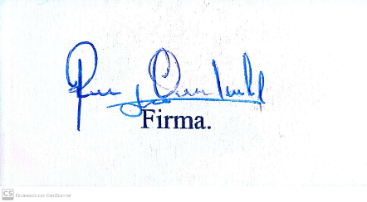**Numero Referente:** 0981290108

**Estado/Fuerza:** Fuerza Terrestre

**Dirección:** Av. Quevedo Km 6½. Santo Domingo

Firma.